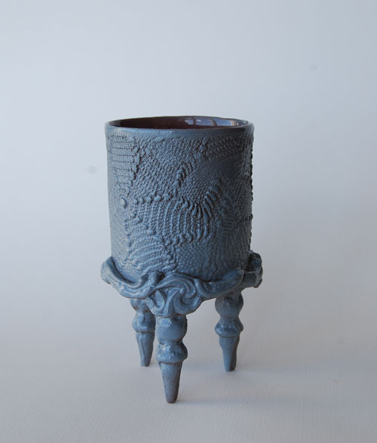

Nina Pärnerteg 12.10 – 30.10 2013

Nina Pärnerteg är en av Kaolins medlemmar sedan flera år. Hennes vitglaserade och högt brända lergodsföremål med en doft av gammelfasters knypplade spetsar har älskats av många. Nina Pärnerteg arbetar mycket med bruksgods och utgår från enkla, raka och rena former som sedan dekoreras tills de har fått ett eget och personligt uttryck.

Till utställningen i Kaolins projektrum har hon arbetat med helt nya objekt men där hennes specifika uttryck ändå kommer att anas. Föremålen kavlas och detaljer skapas med hjälp av tryckformar som sedan appliceras på föremålen som engoberas och bränns. Nina Pärnerteg är utbildad vid Sörängens folkhögskola, Nyckelviksskolan och Capellagården på Öland.

Välkomna på vernissage lördagen den 12 oktober 2013 kl. 11-16

Hanna Grill Lyssarides
Intendent

Hornsgatan 50
118 21 Stockholm
tel. 08-644 46 00
www.kaolin.se
info@kaolin.se
Öppet: Mån-fre. 11-18, lör.11-16, sön. 12-16

